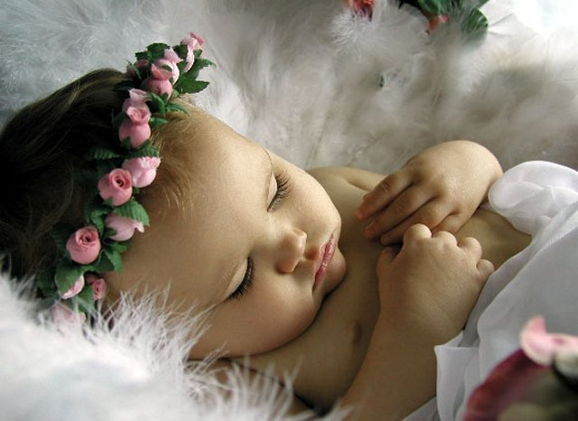 | ПАМЯТКА  О СОЦИАЛЬНОЙ ПОДДЕРЖКЕ В ИРКУТСКОЙ ОБЛАСТИ СЕМЕЙ, ИМЕЮЩИХ ДЕТЕЙ  Закон Иркутской области  от 23 октября 2006 года № 63-оз  «О социальной поддержке в Иркутской области семей, имеющих детей».

1. Категории граждан, имеющие право на социальную поддержку | - многодетные семьи, имеющие в своем составе трех и более детей, не достигших возраста 18 лет, включая пасынков, падчериц, усыновленных, удочеренных, принятых под опеку (попечительство), переданных на воспитание в приемную семью, без учета детей, находящихся на полном государственном обеспечении, среднедушевой доход которых ниже двукратной величины прожиточного минимума, установленной в целом по области в расчете на душу населения;  - малоимущие семьи, имеющие среднедушевой доход ниже установленной величины прожиточного минимума в целом по области в расчете на душу населения;  - семьи одиноких родителей (одинокие матери, матери и отцы, получающие пенсии на детей по случаю потери кормильца).
2. Куда обращаться | В областное государственное казенное учреждение «Управление социальной защиты населения» по месту жительства  (месту пребывания).
3. Меры социальной поддержки семей, имеющих детей:
- многодетные семьи | 1) преимущества при приеме детей в муниципальные дошкольные образовательные организации, государственные дошкольные образовательные организации государственные организации дополнительного образования детей, находящихся в ведении области;  2) бесплатное обеспечение лекарственными препаратами для медицинского применения, отпускаемыми по рецептам на лекарственные препараты, при амбулаторном лечении для детей в возрасте до 6 лет;  3) обеспечение бесплатного питания для учащихся, посещающих муниципальные общеобразовательные организации, а при отсутствии в муниципальных общеобразовательных организациях организованного питания – предоставление набора продуктов питания;  4) 1 раз в 2 года обеспечение детей комплектом одежды и спортивной формой для посещения школьных занятий, либо предоставление пособия на приобретение для детей комплекта одежды и спортивной формы для посещения школьных занятий, в сумме 1 000 рублей;  5) выплата студентам, обучающимся по очной форме обучения в государственных профессиональных образовательных организациях области, осуществляющих образовательную деятельность по имеющим государственную аккредитацию образовательным программам среднего профессионального образования, социальных стипендий;  6) бесплатное посещение государственных учреждений культуры, находящиеся в ведении области, 1 раз в месяц;  7) ежемесячная выплата социального пособия в размере  200 рублей на каждого ребенка;  8) денежная компенсация 30 процентов расходов на оплату жилого помещения и коммунальных услуг (холодное и горячее водоснабжение, водоотведение, электроснабжение, газоснабжение (в том числе поставка твердого топлива, включая его доставку, при наличии печного отопления).  Право на меру социальной поддержки, предусмотренную пунктом 8, имеют многодетные семьи, не получающие меру социальной поддержки, предусмотренную пунктом 7.
- малоимущие семьи | 1) бесплатное обеспечение лекарственными препаратами для медицинского применения, отпускаемыми по рецептам на лекарственные препараты, при амбулаторном лечении для детей первых 3 лет жизни;  2) обеспечение бесплатного питания для учащихся, посещающих муниципальные общеобразовательные организации, а при отсутствии в муниципальных общеобразовательных организациях организованного питания – предоставление набора продуктов питания;  3) 1 раз в 2 года обеспечение детей комплектом одежды и спортивной формой для посещения школьных занятий, либо предоставление пособия на приобретение для детей комплекта одежды и спортивной формы для посещения школьных занятий, в сумме 1000 рублей;  4) выплата студентам, обучающимся по очной форме обучения в государственных профессиональных образовательных организациях области, осуществляющих образовательную деятельность по имеющим государственную аккредитацию образовательным программам среднего профессионального образования, социальных стипендий;
- семьи одиноких родителей | 1) преимущества при приеме детей в муниципальные дошкольные образовательные организации, государственные дошкольные образовательные организации и государственные организации дополнительного образования детей, находящихся в ведении области;  2) бесплатное обеспечение лекарственными препаратами для медицинского применения, отпускаемыми по рецептам на лекарственные препараты, при амбулаторном лечении для детей первых 3 лет жизни;  3) выплата студентам, обучающимся по очной форме обучения в государственных профессиональных образовательных организациях области, осуществляющих образовательную деятельность по имеющим государственную аккредитацию образовательным программам среднего профессионального образования, социальных стипендий;
4. Документы, предоставляемые законным представителем в областное государственное казенное учреждение «Управление социальной защиты населения» по месту жительства | Заявление  1) паспорт либо иной документ, удостоверяющий личность законного представителя ребенка (детей);  2) акт органа опеки и попечительства о назначении опекуна или попечителя - для опекунов и попечителей;  3) решение суда об усыновлении (удочерении) либо свидетельство об усыновлении (удочерении) (при отсутствии свидетельства о рождении усыновленного (удочеренного) ребенка) - для усыновителей (удочерителей);  4) свидетельство (свидетельства) о рождении ребенка (детей) и паспорт (паспорта) - для ребенка (детей), достигшего (достигших) возраста 14 лет;  5) документ, подтверждающий статус семьи одиноких родителей (представляется при наличии в свидетельстве о рождении ребенка сведений об отце ребенка):  а) документ, подтверждающий получение на ребенка пенсии по случаю потери кормильца, либо свидетельство о смерти одного из родителей;  б) справка о рождении, выданная органом записи актов гражданского состояния, содержащая информацию о том, что сведения об отце ребенка внесены в запись акта о рождении на основании заявления матери ребенка;  6) справка о составе семьи и (или) о совместном проживании ребенка (детей) с законным представителем;  7) справка общеобразовательной организации об обучении ребенка (детей);  8) справка о размере занимаемой общей площади жилого помещения и наличии либо отсутствии печного отопления;  9) документы, подтверждающие фактически понесенные расходы на доставку твердого топлива (гражданско-правовые договоры и платежные документы, расписки в получении платежей).

